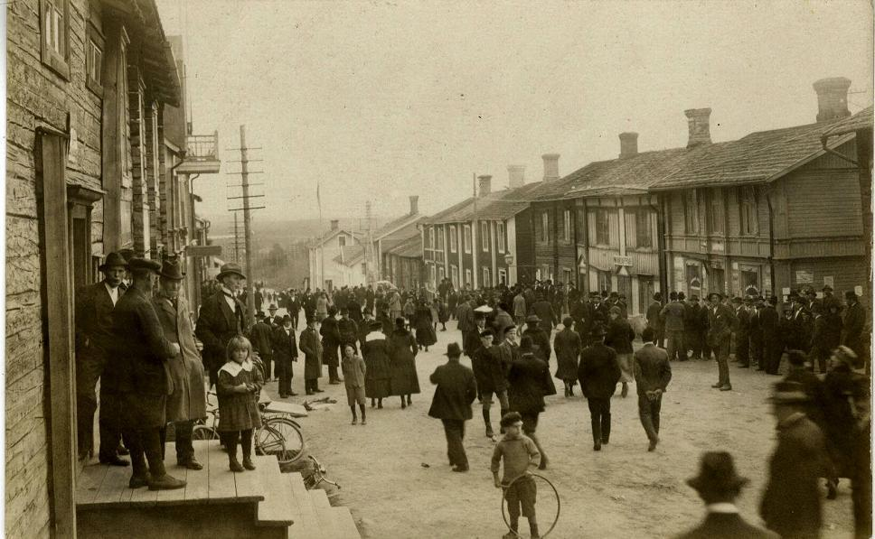Välkommen hem till Faktor Johansson.

Faktor (Skogsinspektör) Johansson kom från Västernorrland till Vilhelmina 1908.

Han gifter sig och får 3 barn.

Han har ett stort intresse för kryddväxter och gör iordning en fin kryddträdgård utanför kyrkstugan.

Welcome home to Faktor Johansson.

Faktor (forest inspector) Johansson came from Västernorrland to Vilhelmina back in 1908.

He marries and have 3 children.

He has a great interest in herbs and makes a nice herb garden outside his churchcottage.

Läs mera om Kyrkstan här/Read more about Kyrkstan here:

